МИНИСТЕРСТВО ОБРАЗОВАНИЯ И НАУКИ РОССИЙСКОЙ ФЕДЕРАЦИИ

НОВОСИБИРСКИЙ ГОСУДАРСТВЕННЫЙ ТЕХНИЧЕСКИЙ УНИВЕРСИТЕТ

Кафедра ПиТФ

Лаборатория № VI-206

Лабораторная работа № 7

**Изучение распределения Больцмана**

|  |  |
| --- | --- |
| Факультет: | ФЭН |
| Группа: | ЭН2-31 |
| Студент: | Полозов А. А. |
| Преподаватель: | Сейфи В. А. |
| Дата выполнения работы: | 13.04.2024 |
| Отметка о защите: |  |

Новосибирск, 2024

# 1. Цель лабораторной работы

Проверка применимости распределения Больцмана к газу электронов, эмитированных из нагретого металлического катода, и определение температуры электронного газа.

# 2. Таблица приборов

|  |  |  |  |  |  |
| --- | --- | --- | --- | --- | --- |
| **№** | **Наименование** | **Тип или система** | **Предел измерений** | **Цена деления** | **Приборная погрешность** |
| 1 | Вольтметр | цифровой |  |  |  |
| 2 | Микроамперметр | цифровой |  |  |  |

# 3. Рабочие формулы и исходные данные

– номер измерения.

– напряжение между анодом и катодом.

– анодный ток.

– натуральный логарифм анодного тока.

Погрешность измерения напряжения между анодом и катодом: .

Погрешность измерения натурального логарифма анодного тока:

Модуль элементарного заряда: .

Постоянная Больцмана: .

# 4. Таблица измерений

|  |  |  |  |  |  |  |  |  |  |
| --- | --- | --- | --- | --- | --- | --- | --- | --- | --- |
|  |  |  |  |  |  |  |  |  |  |
|  |  |  |  |  |  |  |  |  |  |
|  |  |  |  |  |  |  |  |
|  |  |  |  |  |  |  |  |
|  |  |  |  |  |  |  |  |
|  |  |  |  |  |  |  |  |
|  |  |  |  |  |  |  |  |
|  |  |  |  |  |  |  |  |
|  |  |  |  |  |  |  |  |
|  |  |  |  |  |  |  |  |
|  |  |  |  |  |  |  |  |

# 5. Графики экспериментальных зависимостей

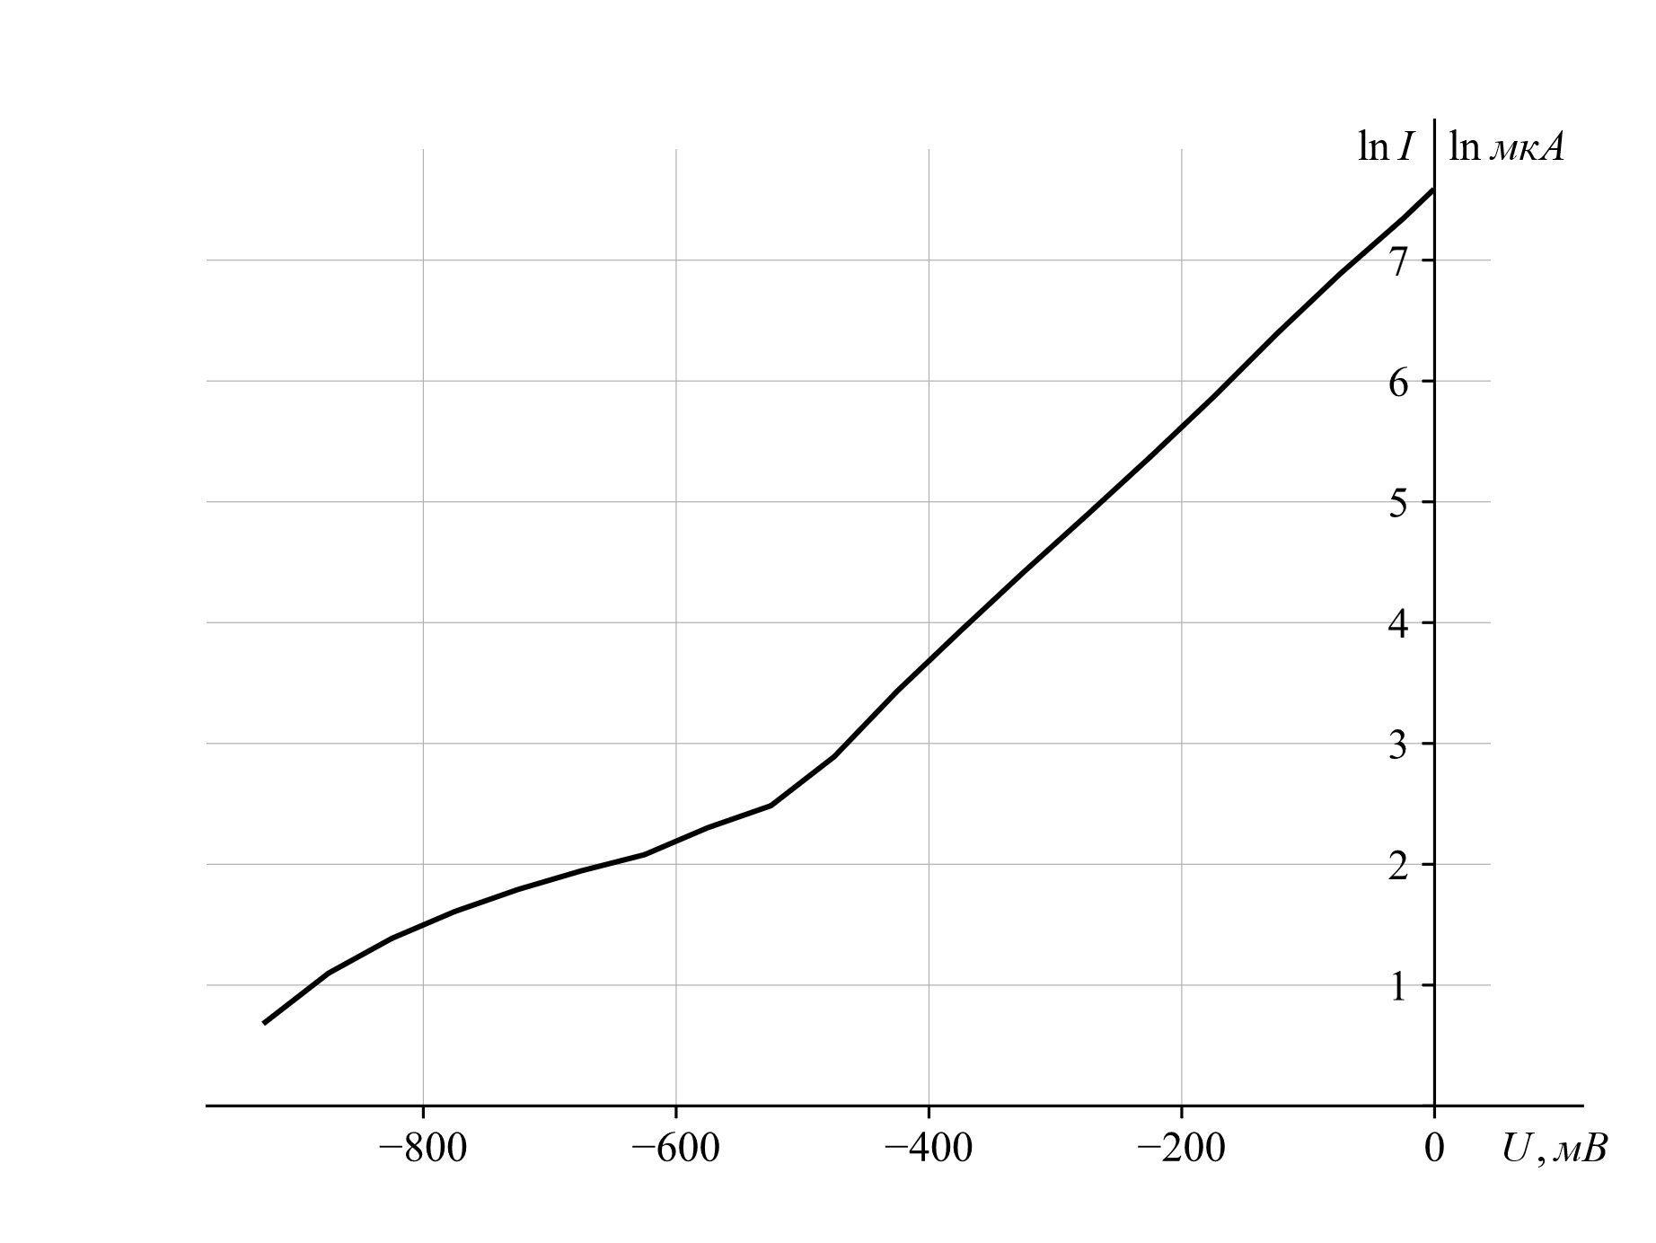

# 6. Задание к работе

Температура катода находится по формуле

Пусть , , тогда , и

|  |
| --- |
|  |

# 7. Выводы

На участке от до график экспериментальной зависимости представляет из себя линейную функцию, следовательно распределение Больцмана применимо. Искривление графика на более низких напряжениях можно объяснить недостаточной нагретостью катода, низкой чувствительностью оборудования и ошибкой при снятии показаний.